|  |  |  |
| --- | --- | --- |
| **ДЕПАРТАМЕНТ**  **ОБРАЗОВАНИЯ, НАУКИ**  **И МОЛОДЕЖНОЙ ПОЛИТИКИ ВОРОНЕЖСКОЙ ОБЛАСТИ**  пл. им. Ленина, д. 12, г. Воронеж, 394018  тел. (473) 212 75 25, 239 06 58 (Ф)  ОГРН 1093668028464,  ИНН/КПП 3666159487/366601001  21.12 2016 № 80-11/11260  О проведении областного конкурса по организации профилактической работы в общеобразовательных организациях «Лучший школьный наркопост» | Руководителям органов местного самоуправления, осуществляющих управление в сфере образования |  |

Уважаемые коллеги!

В соответствии с планом мероприятий по реализации Стратегии государственной антинаркотической политики Российской Федерации до 2020 года департамент образования, науки и молодежной политики Воронежской области проводит областной конкурс по организации профилактической работы в общеобразовательных организациях «Лучший школьный наркопост» (далее – Конкурс) в период с 26 декабря 2016 года по 15 марта 2017 года.

Организационно – методическое сопровождение Конкурса осуществляет государственное бюджетное учреждение Воронежской области «Центр психолого-педагогической поддержки и развития детей».

Прошу довести информацию до подведомственных образовательных организаций и организовать их участие в Конкурсе.

Дополнительную информацию по Конкурсу можно получить по телефону (473)269-42-88.

Приложение: на 6 л. в 1 экз.

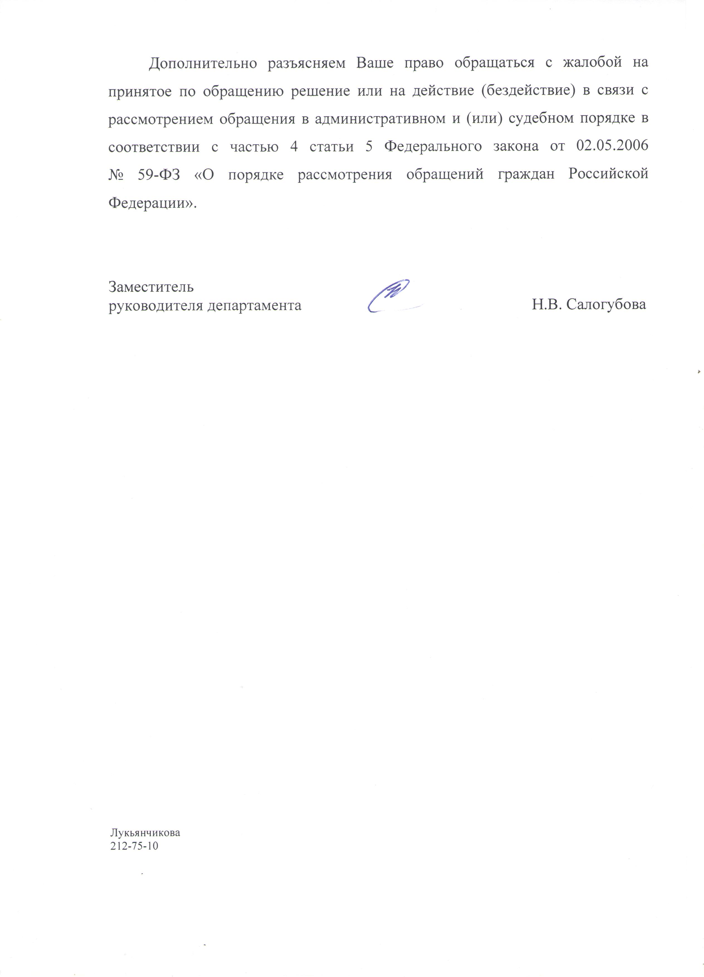

Заместитель

руководителя департамента Н.В. Салогубова

Чабанова, 212-75-10

Крапивина, 221-00-93